1. 用python进行数据整理及分析：
   1. 打开“inputs.csv”筛选出2019年全年，type=DAID的数据

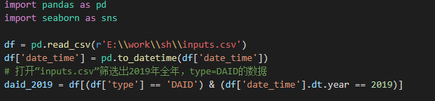

* 1. 检查数据是否有缺失值，是否每半小时都有数据，并用上一时刻的值补齐数据

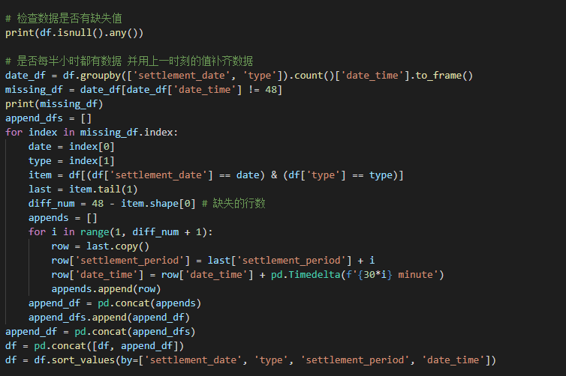

* 1. 做一些简单的visualization，分析2019年DAID的走势（任何角度都可以，并配合简单的语言解释）

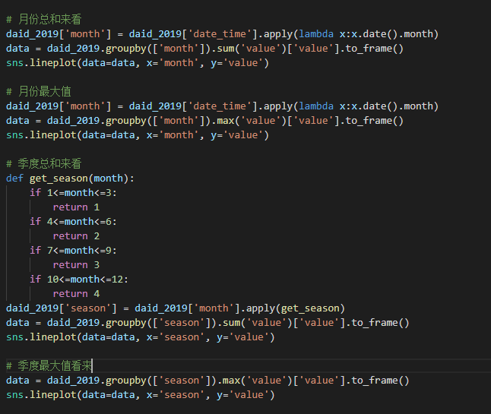

* 1. 将得到的图和解释写在下面：

1. 按照月份的总和分析，从下图中可以看到的是，在2019年，从1月到6月，总量呈现出波动上升的趋势，其中6月份达到最高值，从6月份到12月份呈现出波动下降的趋势，其中从9月份到11月份总量骤降。

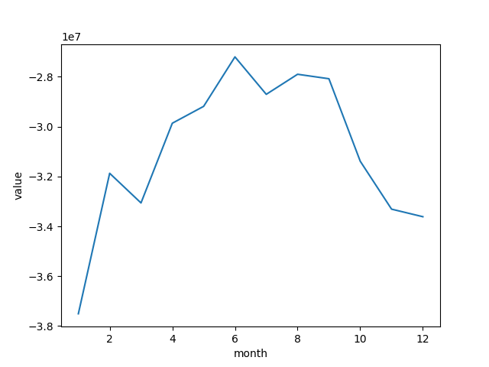

1. 按照季度的总和分析，从下图可以看到的是，在季度上，第1季度到第3季度呈现出了上升的势头，其中第三季度总值达到了巅峰，在第四季度后总量骤降，总体趋势与按月份较为吻合。

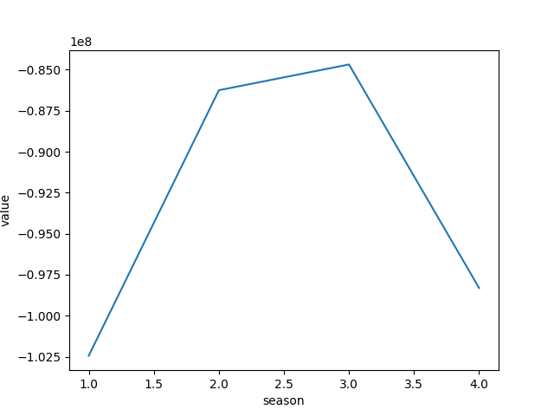

1. 蒙特卡洛模拟：
   1. 还是使用上题的数据集，使用蒙特卡洛模拟，模拟出2021年2月的DANF和DATF的半小时颗粒度的数据。
   2. 简单描述模拟过程和注意事项：
2. 排序算法：给你一个整数数组alist，请你将该数组升序排列。
   1. 编写以上算法；

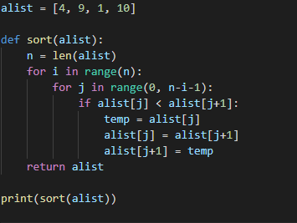

* 1. 写出该算法的空间复杂度。

我所使用的排序算法为冒泡排序算法，该算法所占用的空间主要是temp该临时变量所占用的空间，最优情况下，时间复杂度为0，最坏情况下，时间复杂度为O(n),平均复杂度为O(1)

1. 编写一个SQL查询，获取Employee表中第n高的薪水（Salary）

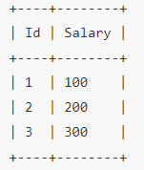

例如上述Employee表，n = 2 时，应返回第二高的薪水 200。如果不存在第 n 高的薪水，那么查询应返回 null。

